
Муниципальное образование Каировский сельсовет
Саракташского района Оренбургской области

П Р О Т О К О Л №4

собрания граждан деревни Ладыгино Каировского сельсовета Саракташского района Оренбургской области

Дата проведения: 29.04.2026 г.
Время проведения: 15:30 час.
Место проведения: у памятного знака
Присутствовало: 15 чел.

Президиум собрания:
Председатель - Логвиненко Алексей Николаевич – глава муниципального образования Каировский сельсовет.

Секретарь – Какурина Екатерина Викторовна– специалист администрации

Повестка дня:
1) Отчет главы сельсовета по итогам работы за 2025 год
Докладчик:
- Логвиненко А.Н.- глава муниципального образования Каировский сельсовет

2) Разное

1. Слушали: Логвиненко А.Н.- главу муниципального образования Каировский сельсовет
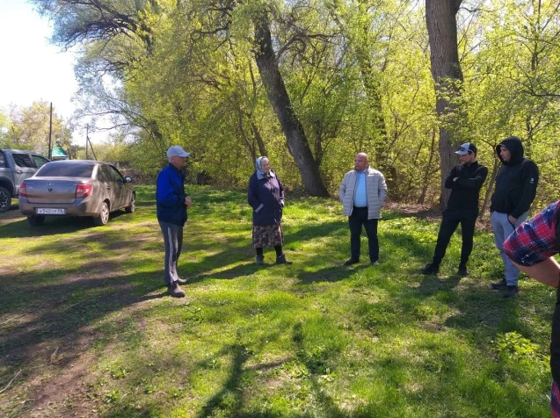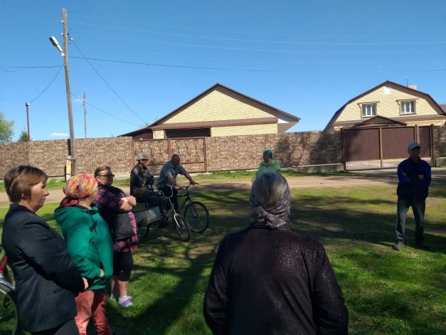

Информация о работе администрации сельсовета за 2025 год и планах развития сельсовета на 2026 год.
Логвиненко А.Н. познакомил жителей с основными итогами деятельности администрации за 2025 год, рассказал о намеченных планах на 2026 год.
Подробно остановился на вопросах по благоустройству сел сельсовета, соблюдении правил противопожарной безопасности.
Призвал жителей соблюдать санитарные нормы, соблюдать Правила благоустройства поселения. Сказал о том, что проводятся весенние субботники по уборке территорий учреждений сельсовета, придомовых территорий, а также территорий кладбищ сельсовета.
(доклад прилагается)

Выступили:
Ляшенко Е.В., житель села сказала о том, что самой актуальной проблемой для жителей являются разросшиеся деревья высотой более 15 метров. При сильном ветре сухие ветки падают на крыши домов, во дворы, на проезжую часть и электропровода, из-за чего случаются отключения уличного освещения.
Логвиненко А.Н. – глава муниципального образования Каировский сельсовет сказал, что лесные насаждения, растущие по улицам Фермеров, Дачная, Школьная в деревне Ладыгино относятся к Государственному лесному фонду. В 2025 году администрацией сельсовета было направлено письмо в Министерство природных ресурсов, экологии и имущественных отношений Оренбургской области в компетенции которого находиться рассмотрение и решение вопросов, связанных со спилом деревьев. По результатам рассмотрения от Министерства получен ответ, где сообщается, что специалистами ГКУ «Саракташское лесничество» проведен натуральный осмотр лесных насаждений. Мероприятия по рубке аварийных деревьев запланировано провести в 2026 году в рамках государственного задания.
Боброва Г.А., житель села сказала о том, что деревянная световая опора около дома 13 по улице Дачная наклонена и требуется ее укрепить поставив дополнительно пасынок либо заменив на бетонный столб.
Щербаков Т.В., староста д.Ладыгино, житель деревни, сказал, что за прошедший год ко мне обращались жители с вопросами по уличному освещению, по состоянию дорог, ликвидации несанкционированной свалки. Необходимо провести подсыпку и грейдерование дорог внутри села, так как после весенней распутицы остались колеи и выбоины.

СОБРАНИЕ ГРАЖДАН РЕШИЛО:
1. Информацию о деятельности администрации, организаций и учреждений расположенных на территории сельсовета за 2025 год принять к сведению.
2. Провести субботник 30 апреля 2026 года по благоустройству, озеленению и наведению санитарного порядка на территории деревни Ладыгино.
4. Не разводить костры, не проводить сжигание мусора и другого горючего материала (сухой травы, листьев и т.п.) на территориях населенных пунктов, лесных и степных массивах, бросать при выездах на природу на землю непотушенные сигареты, оставлять в лесу мусор, бутылки или остатки стекла.
5. Администрации сельсовета:
- провести грейдирование внутрипоселковых дорог;
- не допускать образование несанкционированных свалок;
- взять под контроль работу по обращению в вышестоящие инстанции:
а) по спилу аварийных деревьев по улицам Фермеров, Дачная и Школьная, создающим угрозу домовладениям;
б) по состоянию световой опоры напротив дома 13 по улице Дачная.

РЕЗУЛЬТАТЫ ГОЛОСОВАНИЯ:
за - 15
против - нет
воздержалось - нет

2. Разное

Вопросы вынесенные на собрание граждан рассмотрены, по ним приняты решения. Собрание граждан объявляется закрытым.

Председатель заседания А.Н.Логвиненко
Секретарь заседания Е.В.Какурина

